

















2017 106

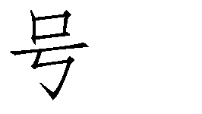

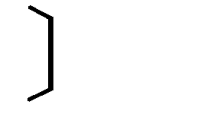



关于印发《湖南省电力中长期交易规则修改增补条款（第一次）》的通知

各市（州）发展改革委（能源局、商价处）、经信委，市场运营机构，各有关电力企业，电力用户：
为进一步优化完善规则体系，规范电力市场建设与运营，维护电力市场主体合法权益和市场交易秩序，按照市场建设普遍规律和国内外惯例，经广泛征求意见，对《湖南省电力中长期交易规则（试行）》部分条款内容进行了修改，并增补了相关条款，

形成了《湖南省电力中长期交易规则修改增补条款（第一次）》
（见附件）。现予印发，请遵照执行。


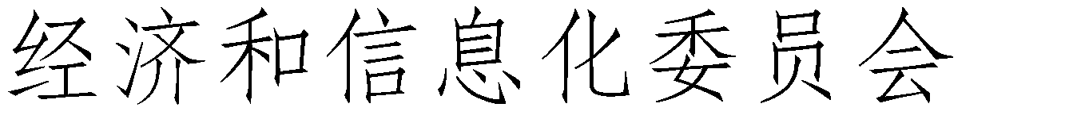


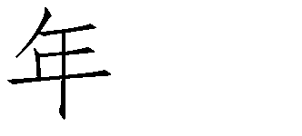
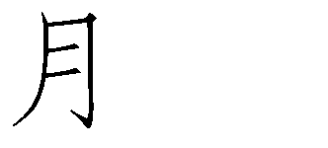
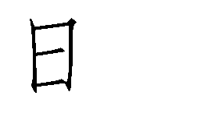
2017
12
25

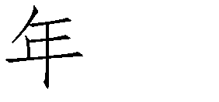
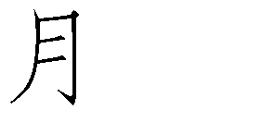
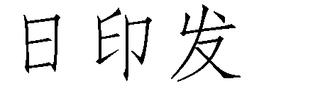

2017
1225
湖南省电力中长期交易规则修改增补条款
（第一次）

为促进可再生能源优先消纳，鼓励和支持可再生能源发电企业自愿进入市场参与交易，保障其消纳优先权和其它合法权益。
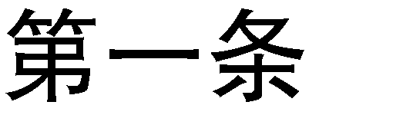

（一）年度交易时，首先组织可再生能源发电企业的专场批发交易，交易电量不限于丰水期；
（二）丰水期月度交易时，首先组织可再生能源发电企业参加双边协商、集中竞价等交易，再组织其他发电市场主体参与交易；
（三）根据市场运营实际，可以对可再生能源发电企业的批发交易价差、合同转让价格设定合理上限值。非丰水期月度，可再生能源发电企业交易电量规模可视情况预设限额；
（四）非可再生能源发电企业在年度双边交易中成交的电量原则上不分解到丰水期月度，确需分解的应经市场管理委员会讨论通过或报监管机构同意；
（五）可再生能源发电企业月度合同电量可以按规定进行月前转受让，同时允许可再生能源发电企业之间进行月内转让，但月内转让截止时间原则上为当月 25 日。鼓励新能源发电企业与水电之间进行月度合同转让，尽量减少新能源弃电；
（六）在省内确需调峰弃风弃水的条件下，有市场交易合同

的可再生能源发电企业可以优先于没有市场交易合同的可再生能源发电企业发电，减弃多发，直至其减弃电量达到合同电量。
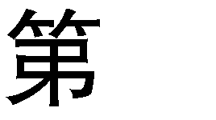


可再生能源发电企业暂不参与月前预挂牌上下调预招标交易，不参与月度上下调平衡，不实行偏差考核，对其未完成合同电量按规定处理。
电力调度机构按调度规程和相关法规优化安排可再生能源 发电生产，以电网最大能力消纳，最终形成各可再生能源发电企业的月度上网电量。
持有市场合同的可再生能源发电企业，先从其月度上网电量中结算当月市场合同电量。上网电量大于合同电量时，以合同价格分别结算各个合同的交易电量，其余电量全部按政府批复价结算；上网电量小于合同电量时，先按合同加权平均价结算上网电量，未完成的合同电量可按以下方式处理：
（一）通过月内转让将未完成的合同电量转让给合同电量未达到免分摊比例的其它可再生能源发电企业；
（二）执行电力调度机构指令且未因自身原因停运弃电的可再生能源发电企业其未完成合同电量视作下调电量，可按强制下调原则获得全额下调补偿，且不负责合同价差电费。下调补偿和合同价差电费的来源按相关规定处理；
（三）因电厂自身原因导致机组停运弃电、造成合同电量不能完成时，停运弃电的电量计为少发电量（不超过合同电量与上网电量之差），应负责合同价差电费。

发生下调的发电企业以其下调电量获得全额下调补

偿。因用电侧偏差、发电侧强制性约束性上调和电厂自身原因超发造成的发电下调，下调补偿及未执行合同的价差电费纳入平衡账户清算。因可再生能源消纳造成的发电下调，下调补偿与未执行合同的价差电费二者之和的一半纳入平衡账户清算，另一半按规定由可再生能源发电企业分摊。
计算下调电量时，应扣减因发电企业自身原因造成的少发电量。发电企业下调电量首先从月度基数电量中扣减，基数电量扣减完后再扣减月度市场合同电量。

丰水期（含前后一个月度）满足以下所有条件时， 可以对当月已作安排的火电基数电量调减至后续月度：
（一）当月火电基数电量总额达到当月市场合同电量总额
（经交易机构核定）的 10%及以上；
（二）28 日前，进入市场的可再生能源发电主体累计上网电量超出月前预测值 10%及以上（由交易机构正式文件认定的），并导致火电基数电量无法完成且须承担全部或部分基数电量下调补偿。
调减的基数电量（仅指未完成的火电企业）在后续非丰水期月度根据实际情况重新安排。不满足以上条件，不能调减当月火电基数电量。
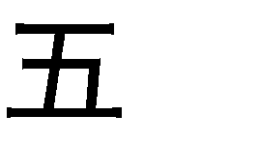
电力中长期交易坚持市场化定价原则，第三方不得干预；计划电量应随着政府定价的放开采取市场化定价方式。市场交易电量按核定的输配电价执行。相关的输配电价、政府性基
金与附加按政府有关规定执行。市场交易不改变执行现行峰谷电

价、基本电价、功率因素考核等价格政策。
发电企业参与交易时，基于政府批复上网电价申报价差；大用户或售电公司参与交易时，基于用户或售电公司代理用户的购电基准价申报价差（购电基准价按“销售目录电度电价-输配电价
-政府性基金与附加”确定）；双方达成交易的价差即为市场交易价差。
发电企业市场交易电量的上网电价为政府批复上网电价与 市场交易价差二者之和。参与交易的用户购电价格由市场交易价格、输配电价、政府性基金与附加三部分组成，市场交易价格由购电基准价加上交易价差确定。零售市场用户的市场交易价差由用户与售电公司协商确定。
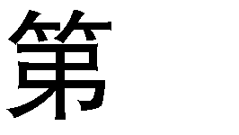
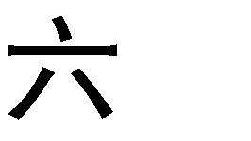

集中竞价交易申报的基本要求如下：
（一）集中竞价交易实行交易申报价格限制，由电力交易机构对买方和卖方分别提出最高、最低申报价格建议，形成允许的申报价格区间，报监管机构或政府相关部门备案。申报价格区间的设定要充分考虑成本、供需情况及其变动趋势。
（二）集中竞价交易实行申报电量总额限制，由电力交易机构会同电力调度机构对买方和卖方分别提出申报电量限额建议， 报监管机构或政府相关部门备案。申报电量限额的设定应考虑市场供需形势、市场力影响、卖方的装机容量和发电能力、买方的实际用电需求以及月度双边协商交易电量等因素。
（三）买卖双方按照电力交易机构公告规定的方式，在公告
规定的申报时间、电量限额、价格（价差）区间范围内申报期望

购买/售出的当次交易周期内的电量和相应的价格（价差），买方或卖方每次交易申报的电量及其电价（价差）最多不能超过各自独立的三组（年度交易必须分月申报，每月申报电量及其电价不能超过独立的三组）。各市场主体申报的价差，电价上浮为正， 电价下浮为负。现阶段，申报价差应小于或等于 0。
（四）申报电量的单位为兆瓦时（千千瓦时），不保留小数； 申报电力的单位为兆瓦（千千瓦），不保留小数；申报价格的单位为元/兆瓦时，保留两位小数。
（五）买卖双方通过电力交易机构的交易技术支持系统申报数据，交易技术支持系统初步核定申报数据的有效性，并拒绝接收不符合要求的申报。
（六）在申报截止时间前，买卖双方可以多次申报，以最后一次申报的数据为准。所有的时间记录以交易技术支持系统或电力交易机构的时间为准。
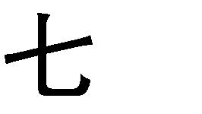
合同转让有关规则增补修改以下内容：
（一）除可再生能源发电企业之间可月内相互转让外，发电企业之间月度基数合同和市场合同转让应在月前完成。同一个交易月度，发生转让的发电企业不能再受让，也不能再将后续月度电量前移调整到本月。在交易机构判定异常的情况下，可以对转让的企业参与月度交易（转出电量的相应月度）给予一定形式的限制；
（二）已有电量在全月平均负荷率高达 80%或达到安全运行
限额（由调度机构按规程计算确定）的电厂，原则上不得受让；

负荷中心火电企业的电量原则上不得转让；确需转（受）让的， 应通过电力调度机构的安全校核；
（三）转受让合同应在签订后 2 个工作日内向监管机构备案。备案合同信息应全面，包括但不限于转受让电量、价格、周期及结算等内容。
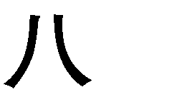
对于中长期合同执行中发电与用电之间的偏差，主要通过在发电侧采用预挂牌月平衡偏差方式进行处理。预挂牌月平衡偏差方式是指通过预挂牌招标交易确定次月上调机组调用 排序（按增发价格由低到高排序，价格相同以时间优先和节能优先原则排序）和下调机组调用排序（按减发补偿价格由低到高排序，价格相同以时间优先和节能优先原则排序），电力调度机构按照上调机组调用排序增加发电出力，或者按照下调机组调用排序减少发电出力，确保发电与用电的平衡。
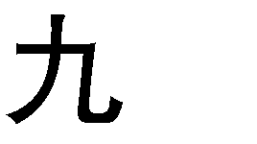
市场交易电费结算为现金方式，也可以按规定采用承兑汇票结算。电力用户在进入市场之前电费结算承兑汇票比例较高的，应逐年降低比例（原则上比上年降低幅度不低于 10%），并在交易合同中约定。超过约定比例的，应承担承兑汇票贴现成本。电网企业结算支付发电企业市场电量和其它上网电量的电费的承兑汇票占比应保持一致。
有关燃煤公用火电企业（含煤矸石发电企业）结算的相关内容作如下修改：
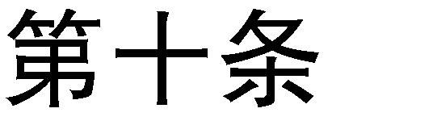

（一）实际上网电量小于月度合同电量时，以其合同加权平
均价结算上网电量。提供下调服务的减发电量按其预挂牌价格获

得补偿；如无预挂牌价格确需强制下调时，其当月下调补偿价格取所有下调报价的最低价和当月市场交易均价的 10%二者之中的较小值。因自身原因导致的少发电量不予补偿，承担相应的合同价差电费，并按火电上网标杆价（含环保加价）的 10%支付偏差考核费用；
（二）实际上网电量大于等于月度合同电量且小于等于月度合同电量与基数电量之和时，先以合同价格结算各类合同电量
（若自身原因少发电量扣减合同电量时，按合同加权平均价结算），再以其上网标杆价结算所剩上网电量。提供下调服务的减发电量按其预挂牌价格获得补偿；如无预挂牌价格确需强制下调时，其下调补偿价格取所有下调报价的最低价和当月市场交易均价的 10%二者之中的较小值。因自身原因导致的少发电量按火电标杆价的 10%支付偏差考核费用；
（三）实际上网电量大于月度合同电量与基数电量之和时， 先以其合同价格对应结算各类合同电量（若自身原因少发电量扣减合同电量时，按合同加权平均价结算），再以其上网标杆价结算其基数电量，提供上调服务的增发电量按其预挂牌价格结算
（如无预挂牌价格被调用的，按所有上调报价的最小值或火电上网标杆价的 85%结算）。因自身原因导致的超发电量先按其批复上网电价结算，再按火电上网标杆价（含环保加价）的 15%支付偏差考核费。实际上网电量扣减合同电量、基数电量和超发电量后如有剩余，剩余电量为为上调电量；如无剩余，按先扣减基数
电量后扣减合同电量的顺序结算；

（四）月内既提供上调服务又提供下调服务的发电企业，以互抵后的净值作为月度上调增发电量或下调减发电量进行结算；
（五）超发、少发电量在执行上述考核的同时，发电厂与此相关运行管理考核并行实施。
（六）发电厂自身原因造成的少发电量是指在不需要该发电厂下调的条件下，因非计划停运或机组运行不正常等原因造成的少发电量，不纳入下调补偿范畴。因发电厂自身原因造成的超发电量是指不执行调度指令的超出功率累积的电量，不纳入上调电量范围。超发、少发电量由电力调度机构认定，在每月 1 日向交易机构提供。
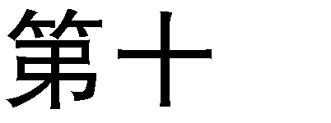

预挂牌按月平衡偏差机制下，电力用户的结算流程与结算价格作如下规定：
（一）进入市场的电力用户实际用电量超过合同电量时，按合同约定价格对应分别执行各合同的合同电量；3%及以内超用 电量按合同加权平均价结算，免于考核；3%以上的超用电量按 发电侧上调服务加权平均价或报价从低到高排序前三至五名的 平均价的 K₁ 倍（当月未组织上调服务招标时，按月度集中竞价或双边协商形成的加权平均价格的 K₁ 倍，同时计入输配电价和基金附加，下同）结算。K₁ 的取值范围为 1.0-1. 5，由电力交易机构测算，提出建议值，经市场管理委员会讨论或相关部门备案后执行。
（二）市场电力用户实际用电量小于合同电量时，按合同加
权平均价结算实际用电量；3%及以内的少用电量免于支付偏差

考核费用，3%以外的少用电量按当月发电侧下调电量补偿加权平均价或报价从低到高排序的前三至五名的平均价的 K₂ 倍支付偏差考核费用（当月未组织下调服务招标时，按合同加权平均价的 10-20%支付偏差考核费用）。K₂ 的取值范围为 0.3-1.5，由电力交易机构测算，提出建议值，经市场管理委员会讨论或相关部门备案后执行。
（三）适时启动对未进入市场的非优先购电电力用户的偏差考核。有关考核办法参照另行规定。
（四）非市场电力用户偏差考核费用由电网企业向相关电力用户、未参与偏差考核的电厂分摊。相关分摊方案经市场管理委员会讨论或相关部门备案后实施。
电力用户、售电公司和发电企业偏差考核费用产生的收益，以及退出市场用户超出电度目录电价的价差收益，发电企业上调服务、下调服务的电费统一进行清算。
清算如有盈余，首先按照当月市场交易合同电量均分返还参与市场交易的发电企业，盈余较大时，可以提取部分资金建立平衡帐户，作为后续月度平衡或特殊情况处理的资金来源。原则上， 除去正常的下调服务补偿的影响，发电企业的实际结算价格不应高于政府批复上网电价。
清算如有缺额，暂由所有超过月度交易计划电量的统调发电企业（含跨省跨区市场交易送入主体及省内进入市场的其它发电企业）按超出电量的比例分摊，但分摊造成的降价额度应设上限，
原则上不超过月前下调预招标报价的最小值。因设限造成无法清

算缺额时，可以结转至下月清算或使用上月结转余额，也可视情 况提取部分缺额扩大分摊范围（包括未进入市场的发电企业）。 上调服务价差收益和偏差考核费用的盈余可以用于支持应
对市场力的特别交易和分担可再生能源发电企业负责的部分合 同价差电费。
火电企业参与批发交易，原则上以火电厂最大发电能力（全容量满负荷全时长）为其交易电量的上限，实际运行中按照上下调偏差平衡机制相关规定实施调度。在卖方申报电量小于买方申报电量或成交电量小于市场需求电量时，单个电厂的交易电量上限可以进一步放大或不予限制。在买卖双方约定交易曲线的，按相关规程进行安全校核。为了防止买空卖空和市场操纵，对合同转让、月度电量调整应考虑实际完成的可能性和系统平衡及安全约束等因素，进行较为严格的安全校核。
电力调度机构按调度规程和相关法规开展保证系统安全调 度和优化水库调度，由此造成实际执行与交易结果偏差时，不承担经济责任，但应向监管机构作出必要说明。
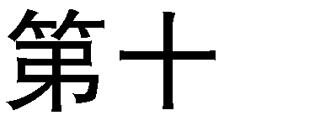
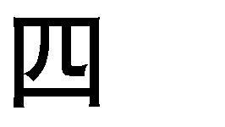
修改增补条款自公布之日起实施，由能源监管机构会同省发改委、省经信委、省能源局按职责分工负责解释。此前规则与本次修改增补条款不一致，按本文件修改增补条款执 行。

